Nguyễn Thanh Đăng
11_THMT
MSSV: 1150080008

1. Chuẩn bị môi trường & Baseline
Bước 1: Khởi tạo Máy ảo (VM)
Chỉnh Network Adapter sang Host-only:
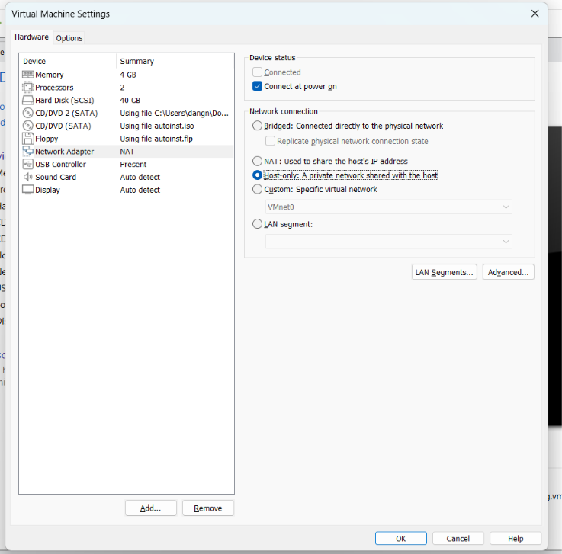
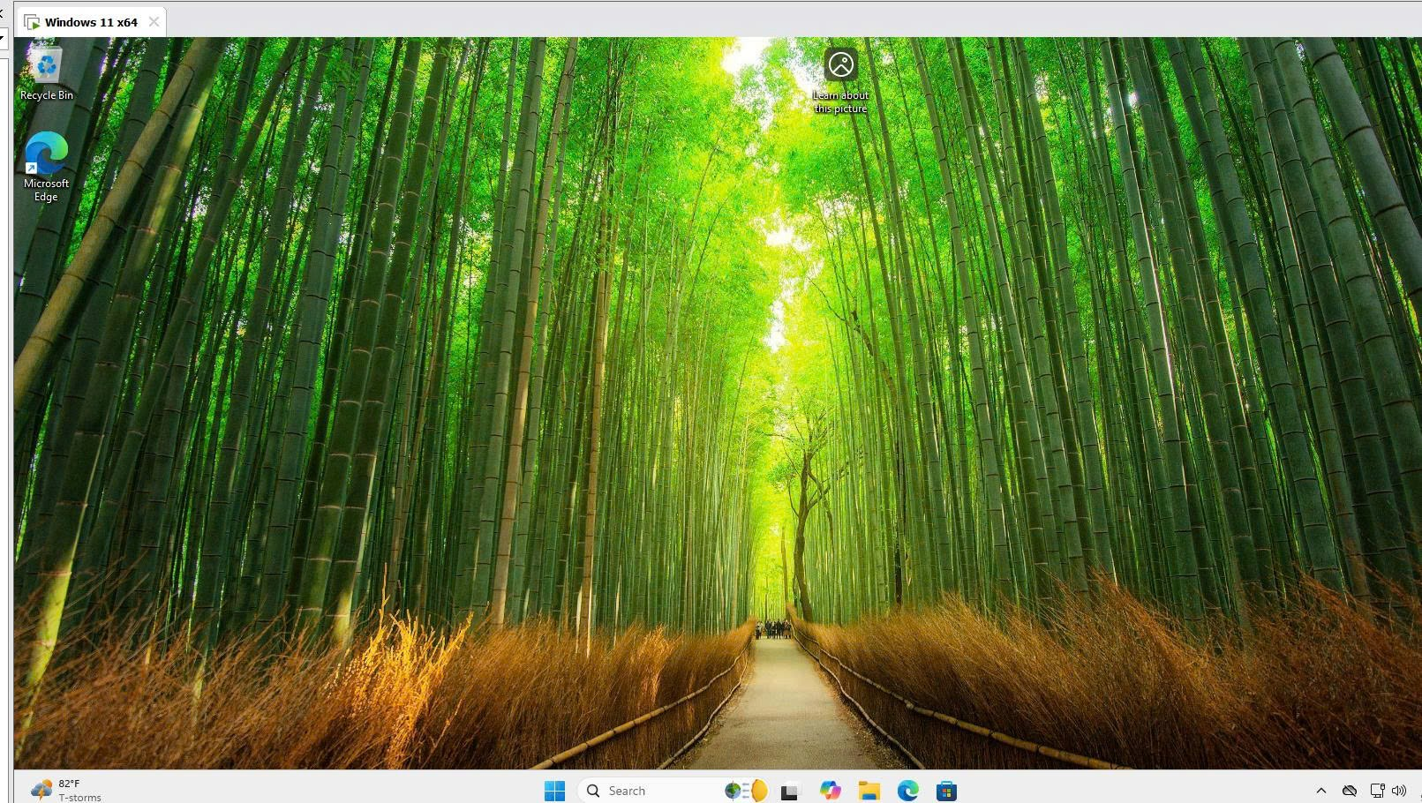

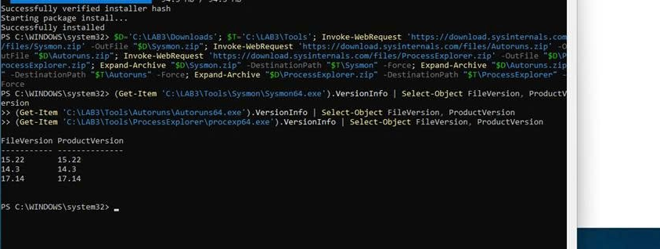

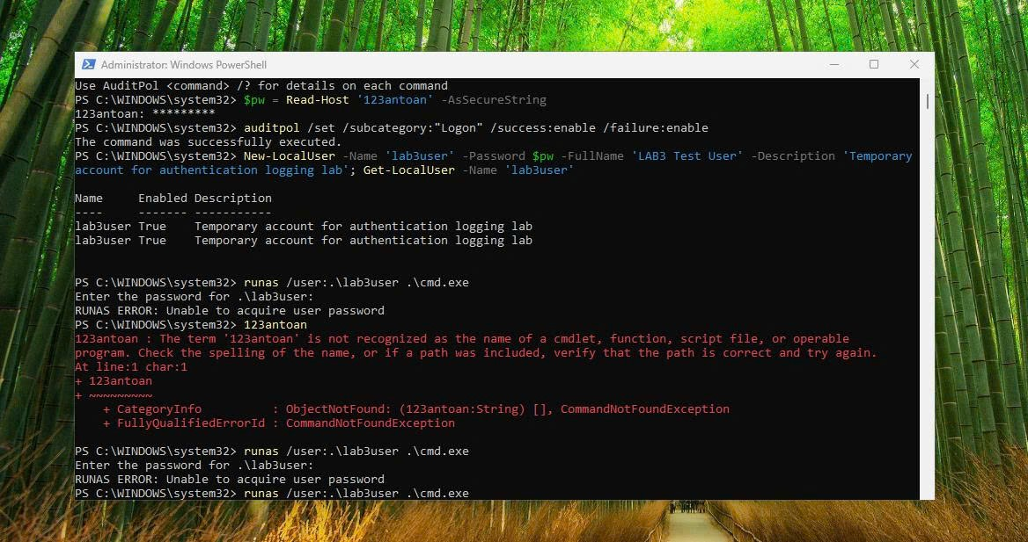
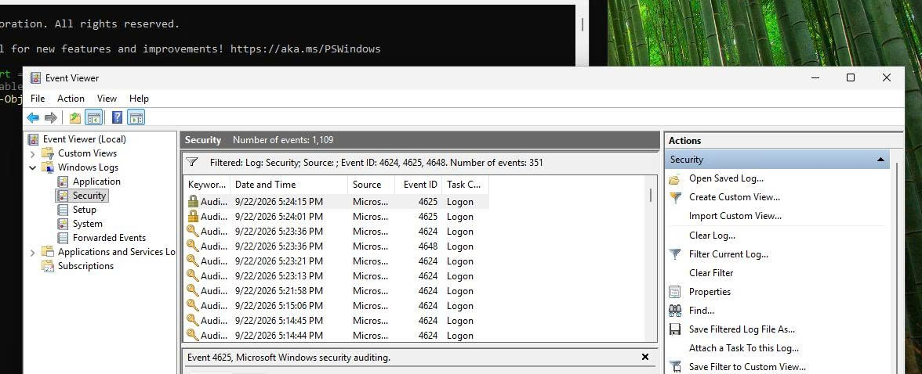

Phần C:
Câu 1:
Asset (Tài sản): Thư mục lưu trữ bài lab C:\LAB3 chứa dữ liệu cấu hình và log.
Vulnerability (Lỗ hổng): Thư mục chưa được thiết lập phân quyền truy cập nghiêm ngặt hoặc máy ảo không sao lưu (backup) định kỳ.
Threat (Mối đe dọa): Mã độc (Malware) hoặc phần mềm độc hại xâm nhập vào máy trạm.
Risk (Rủi ro): Khả năng mã độc lây nhiễm khai thác thiếu sót phân quyền để xóa hoặc mã hóa toàn bộ dữ liệu trong C:\LAB3, gây mất mát dữ liệu bài tập.
Attack (Tấn công): Tiến trình chứa mã độc thực thi hành vi ghi đè hoặc xóa các tệp tệp tin trong C:\LAB3.
Câu 2:
Tình huống 1 (Xóa nhầm tệp): Hành động vô ý — Do sơ suất của con người trong quá trình thao tác, không có chủ đích gây hại.
Tình huống 2 (Cài phần mềm thu thập dữ liệu): Hành động cố ý — Hành vi có chủ đích xấu từ con người nhằm xâm phạm dữ liệu.
Tình huống 3 (Mất điện kéo dài): Thảm họa tự nhiên / Hạ tầng — Sự cố hạ tầng vật lý ngoài tầm kiểm soát trực tiếp của phần mềm hệ thống.
Tình huống 4 (Ổ đĩa hỏng hoặc dịch vụ treo): Lỗi kỹ thuật — Sự cố hỏng hóc phần cứng hoặc lỗi logic trong mã nguồn phần mềm.
Tình huống 5 (Không áp dụng chính sách backup/patching): Lỗi quản lý — Thiếu sót trong khâu ban hành, giám sát và thực thi chính sách an toàn thông tin.
Câu 3:
Chứng minh được: Microsoft Defender đang mở tính năng Real-time protection, cơ chế quét chữ ký (signature-based detection) và tính năng xử lý/cách ly (Quarantine) hoạt động bình thường.
Không chứng minh được: Máy trạm an toàn trước các loại mã độc thực tế (Real malware), mã độc Zero-day chưa có chữ ký, hoặc mã độc dùng kỹ thuật lẩn tránh (Evasion/Obfuscation).
Câu 4:
Không tắt Defender vì: Làm như vậy sẽ vô hiệu hóa lớp phòng thủ cốt lõi của hệ thống, vi phạm nguyên tắc an toàn baseline và khiến máy trạm dễ bị tấn công bởi mã độc thực tế.
Quy trình xử lý phần mềm hợp lệ bị chặn (False Positive):
Tạm thời cô lập tệp tin và xác minh tính chính xác bằng mã băm SHA-256, chữ ký số (Digital Signature).
Phân tích tệp tin trong môi trường thử nghiệm độc lập (Sandbox).
Nếu xác nhận an toàn, tạo ngoại lệ (Exclusion/Allowlist) có phạm vi hẹp (theo Hash hoặc Chữ ký số) trên console quản lý EDR tập trung.
Gửi mẫu (Submit sample) lên Microsoft Security Intelligence để cập nhật lại bộ nhận dạng.
Câu 5:
Tiêu chí | Brute Force Attack | Dictionary Attack | Key Logger Attack
Dữ liệu đầu vào | Thử tất cả tổ hợp ký tự có thể xảy ra. | Danh sách từ khóa/mật khẩu phổ biến có sẵn. | Thao tác gõ bàn phím trực tiếp từ người dùng.
Cách phát hiện | Nhận diện chuỗi Event ID 4625 (Logon Failure) tăng đột biến trong thời gian ngắn. | Chuỗi Event ID 4625 xuất hiện liên tục với các account/mật khẩu khác nhau. | Giám sát tiến trình lạ (Sysmon Event ID 1), API Hooking, chuỗi ghi file/registry lạ.
Biện pháp giảm thiểu | Chính sách khóa tài khoản (Account Lockout Policy), CAPTCHA. | Đặt mật khẩu phức tạp/ngẫu nhiên, áp dụng MFA/Passkey. | Endpoint Protection, phần mềm kiểm soát ứng dụng, FIDO2/Passkey.
Câu 6:
4624: Ghi nhận đăng nhập thành công khi nhập đúng mật khẩu.
4625: Ghi nhận đăng nhập thất bại khi nhập sai mật khẩu (giúp phát hiện dò mật khẩu).
4648: Ghi nhận thao tác đăng nhập bằng thông tin xác thực hiển thị rõ ràng (như lệnh runas).
Trước khi đổi mật khẩu: Mật khẩu ban đầu sinh ra Event 4624/4648.
Sau khi đổi mật khẩu: Dùng mật khẩu cũ sẽ kích hoạt Event 4625 (thất bại), chỉ mật khẩu mới mới tạo Event 4624/4648 (thành công).
Câu 7:
Nguyên nhân: Keylogger ghi lại trực tiếp từng ký tự (keystrokes) ngay khi gõ từ bàn phím trước khi mật khẩu được xử lý hay mã hóa.
MFA thông thường (SMS/OTP): Bắt buộc kẻ tấn công phải có thêm yếu tố thứ 2, nhưng vẫn có thể bị vượt qua bởi Phishing Man-in-the-Middle (Evilginx) hoặc SIM Swap.
Push MFA: Giảm thao tác nhập liệu nhưng dễ bị tấn công Fatigue (gửi yêu cầu liên tục để nạn nhân bấm chấp nhận).
FIDO2 / Passkey: Chống Phishing và Keylogging triệt để vì xác thực dựa trên cặp khóa bất đối xứng gắn liền với tên miền (Domain-bound).
Câu 8:
Kết luận: Không đủ, vì một cổng LISTEN có thể thuộc về dịch vụ hợp pháp (như Python HTTP Server trong bài).
4 bằng chứng cần tương quan trước khi kết luận:
Địa chỉ bind và Port (VD: Bind 0.0.0.0 nguy hiểm hơn 127.0.0.1).
Tiến trình sở hữu (Owning Process ID/Name) qua Get-NetTCPConnection hoặc netstat.
Đường dẫn thực thi (Image Path) và Dòng lệnh khởi chạy (Command Line) xem trong Process Explorer.
Trạng thái chữ ký số (Verified Signer) và lịch sử tạo tiến trình (Sysmon Event ID 1).
Câu 9:
Cách tạo Persistence: Giúp chương trình tự động thực thi mỗi khi hệ thống khởi động hoặc người dùng đăng nhập mà không cần thao tác thủ công.
Lý do cần kiểm tra thông tin: Nhằm tránh xóa nhầm các tiến trình hệ thống hợp lệ hoặc phần mềm hệ thống quan trọng, có thể dẫn đến lỗi hệ điều hành hoặc mất tính ổn định.
Câu 10:
So sánh: DoS phát sinh tải từ một nguồn đơn lẻ (như script local_load_test.py nhắm vào 127.0.0.1). DDoS phân tán nguồn phát sinh ra hàng nghìn/hàng triệu IP khác nhau (như mẫu ddos_sample.csv).
Lý do khó chặn: Vì lưu lượng đến từ rất nhiều địa chỉ IP hợp lệ khác nhau; việc chặn thủ công từng IP không hiệu quả, dễ gây chặn nhầm người dùng hợp lệ và làm cạn kiệt bảng luật (Rule table) của Firewall.
Câu 11:
Thuộc tính ảnh hưởng: Tính Sẵn sàng (Availability) của dịch vụ Mail và tài nguyên lưu trữ của máy chủ/hộp thư người dùng.
2 chỉ số phát hiện:
Tần suất/Số lượng thư (Email Volume/Count) gửi đến từ cùng một Sender trong khoảng thời gian ngắn (mail_sender_counts.txt).
Tổng dung lượng (SizeBytes) tăng đột biến bất thường (mail_volume.txt).
Câu 12:
Sử dụng hợp pháp: Quản trị viên theo dõi, chẩn đoán sự cố mạng, phân tích hiệu năng hệ thống.
Sử dụng bất hợp pháp: Kẻ xấu nghe lén trên mạng để đánh cắp thông tin nhạy cảm (mật khẩu, cookie, dữ liệu cá nhân).
So sánh HTTP vs HTTPS:
HTTP: Dữ liệu gửi đi dưới dạng Plaintext, người phân tích qua Wireshark đọc được toàn bộ URI và tham số (TRAINING_ONLY).
HTTPS: Dữ liệu được mã hóa bằng TLS; Wireshark chỉ nhìn thấy các gói tin mã hóa (Encrypted Application Data) và Metadata (IP, Port), không đọc được nội dung Payload.
Câu 13:
Email Hijacking: Chặn hoặc chèn nội dung vào luồng trao đổi email.
Wi-Fi Eavesdropping: Bắt gói tin trên mạng Wi-Fi không mã hóa hoặc dùng AP giả mạo.
Session Hijacking: Cướp Session Token/Cookie để giả mạo phiên đăng nhập của nạn nhân.
IP/DNS/HTTPS Spoofing: Mạo danh IP, làm sai lệch bản ghi DNS hoặc giả mạo chứng chỉ SSL để hướng người dùng về máy chủ độc hại.
Kỹ thuật không thực hiện chủ động: ARP Poisoning, DNS Spoofing, chèn chứng chỉ giả. Lý do: Tránh gây gián đoạn mạng, đảm bảo an toàn cho môi trường đào tạo và tuân thủ phạm vi bài lab.
Câu 14:
Cơ chế:
HTTPS: Mã hóa dữ liệu giữa Browser và Server bằng TLS.
HSTS: Bắt buộc Trình duyệt luôn kết nối bằng HTTPS, chống tấn công SSL Stripping.
VPN: Tạo đường ống mã hóa (Encrypted Tunnel) bảo vệ toàn bộ lưu lượng qua mạng không tin cậy.
2 rủi ro không tự giải quyết:
Người dùng chủ động nhập thông tin vào trang Phishing giả mạo có cài HTTPS hợp lệ.
Máy trạm người dùng bị lây nhiễm Malware/Keylogger trực tiếp tại Endpoint.
Câu 15:
IP Spoofing: Giả mạo địa chỉ IP nguồn trong IP Header $→$ Kiểm soát: Anti-spoofing filtering (Ingress/Egress filter, BCP 38) trên Router/Firewall.
DNS Spoofing: Trả về IP giả mạo cho một domain hợp lệ $→$ Kiểm soát: Áp dụng DNSSEC, sử dụng DNS Server tin cậy.
Website/Domain Spoofing: Dựng website có giao diện/Domain gần giống trang thật (Typosquatting) $→$ Kiểm soát: Kiểm tra kỹ URL/Domain, sử dụng bộ lọc Email/Web Reputation, kiểm tra chứng chỉ SSL/TLS.
Câu 16:
Phishing: Gửi email lừa đảo hàng loạt diện rộng.
Spear Phishing: Phishing nhắm trực tiếp vào một cá nhân/tổ chức với thông tin cá nhân hóa cụ thể.
Watering Hole: Thỏa hiệp một website mà nhóm mục tiêu thường xuyên truy cập để lây nhiễm mã độc.
Pretexting: Tạo dựng một kịch bản/vai diễn giả (nhân viên IT, công an) để dụ nạn nhân cung cấp tin.
Baiting: Dùng mồi nhử vật lý/kỹ thuật số (USB bỏ rơi, file nhạc/phim miễn phí).
Quid Pro Quo: Hứa hẹn cung cấp một dịch vụ/lợi ích (như hỗ trợ kỹ thuật) để đổi lấy thông tin xác thực.
Câu 17:
Uy tín giả: Tên hiển thị (Display Name) mạo danh phòng IT/Ban Quản trị hệ thống.
Khẩn cấp: Đe dọa khóa tài khoản trong 24h nếu không xác minh ngay.
Domain: Địa chỉ gửi sử dụng tên miền lạ hoặc tên miền giả mạo.
Reply-To: Địa chỉ nhận phản hồi khác biệt so với địa chỉ gửi (From).
Yêu cầu Credential: Chứa liên kết yêu cầu người dùng nhấp vào và nhập tài khoản/mật khẩu.
Câu 18:
$$\text{Preserve Evidence}⟶\text{Triage}⟶\text{Contain}⟶\text{Eradicate}⟶\text{Credential Action}⟶\text{Recover}⟶\text{Monitor}$$
Câu 19:
Chứng minh được: Tính toàn vẹn (Integrity) của tệp tin bằng chứng — đảm bảo tệp không bị chỉnh sửa, hư hỏng hay thay đổi kể từ thời điểm tính mã băm.
Không chứng minh được: Nguồn gốc ban đầu (Origin/Authenticity) của tệp tin hay tính đúng đắn/chính xác về mặt nội dung bên trong tệp.
Câu 20:
Endpoint Protection: Bật Microsoft Defender/EDR, cập nhật signature liên tục.
Least Privilege: Không cấp quyền Administrator cho tài khoản làm việc hàng ngày.
Application Control: Áp dụng AppLocker/WDAC chỉ cho phép chạy ứng dụng được duyệt (Allowlist).
Logging: Bật Audit Log chi tiết, đẩy log Sysmon về máy chủ SIEM tập trung.
Network Control: Phân vùng mạng (VLAN), bật Windows Host Firewall, chặn kết nối mạng không cần thiết.
Backup: Thực hiện sao lưu dữ liệu tự động theo quy tắc 3-2-1, có bản lưu offline/cloud.
Credential Protection: Bật MFA/Passkey bắt buộc, áp dụng LAPS quản lý mật khẩu local admin.

